Monster Handbuch
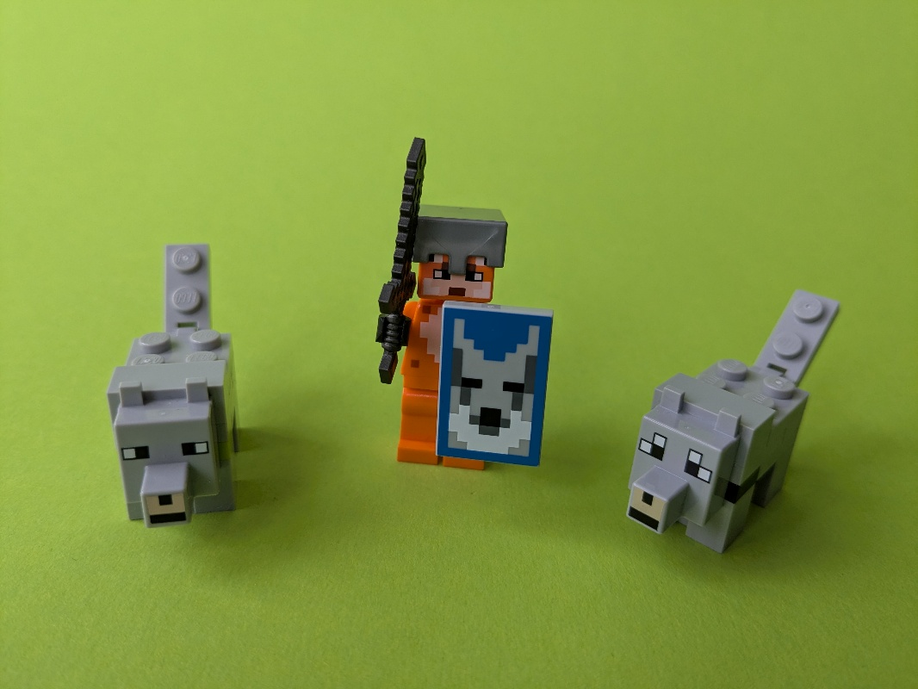
Autor: Tobias Wiederkehr

Baby Zombie

Lebenspunkte: | 1
Schadenspunkte: | 1
Rüstungsschutz: | 0
Rechenarten: | +
Zahlenbereich: | 1 – 10
Zeitlimit: | keins

Zombie
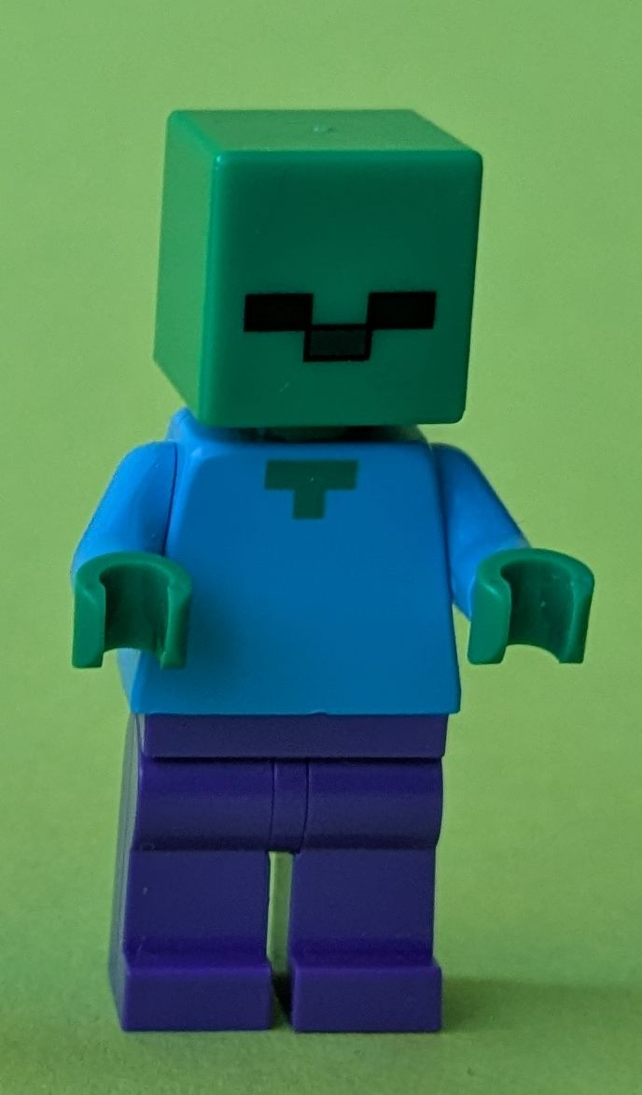
Lebenspunkte: | 1
Schadenspunkte: | 1
Rüstungsschutz: | 0
Rechenarten: | +
Zahlenbereich: | 1 – 20
Zeitlimit: | keins

Ertrunkener
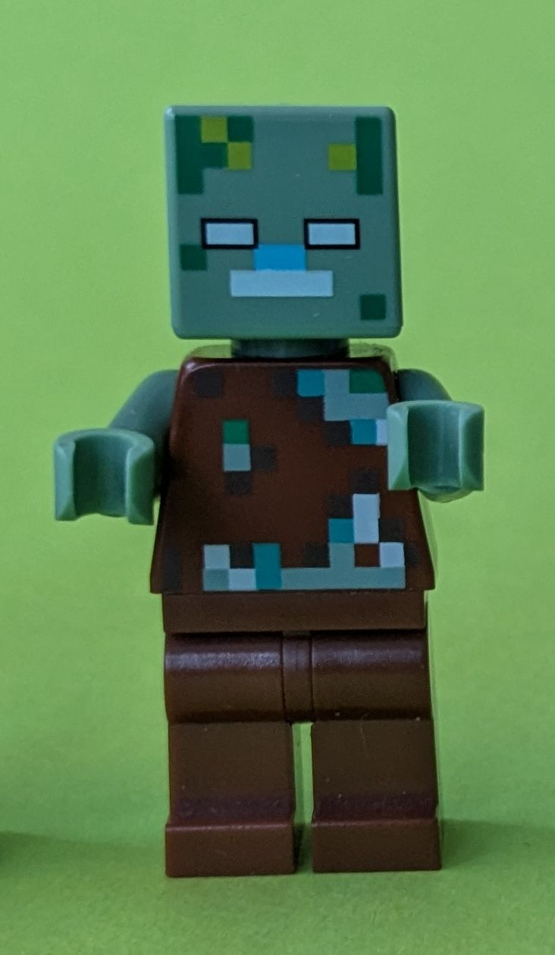
Lebenspunkte: | 3
Schadenspunkte: | 1
Rüstungsschutz: | 0
Rechenarten: | +
Zahlenbereich: | 1 – 100
Zeitlimit: | keins

Ertrunkener mit Dreizack
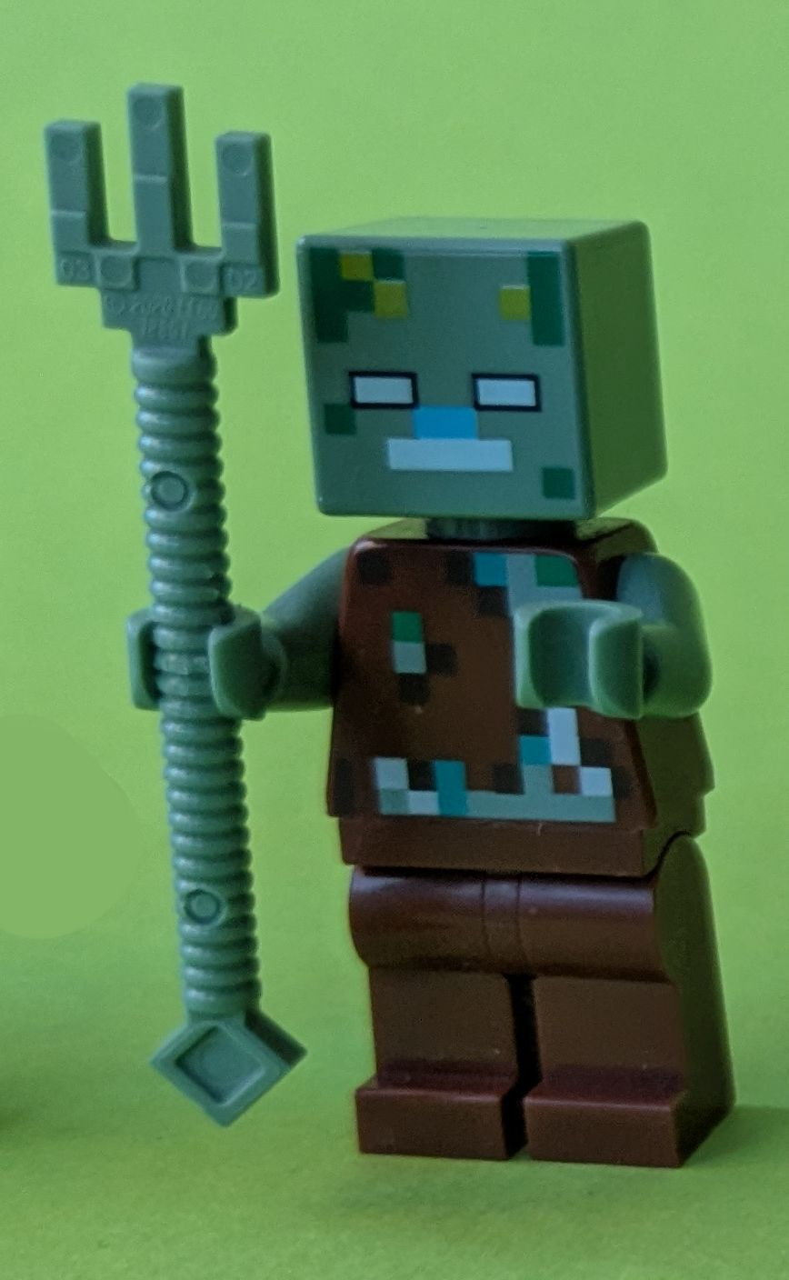
Lebenspunkte: | 3
Schadenspunkte: | 2
Rüstungsschutz: | 0
Rechenarten: | +
Zahlenbereich: | 1 – 100
Zeitlimit: | keins

Skelett
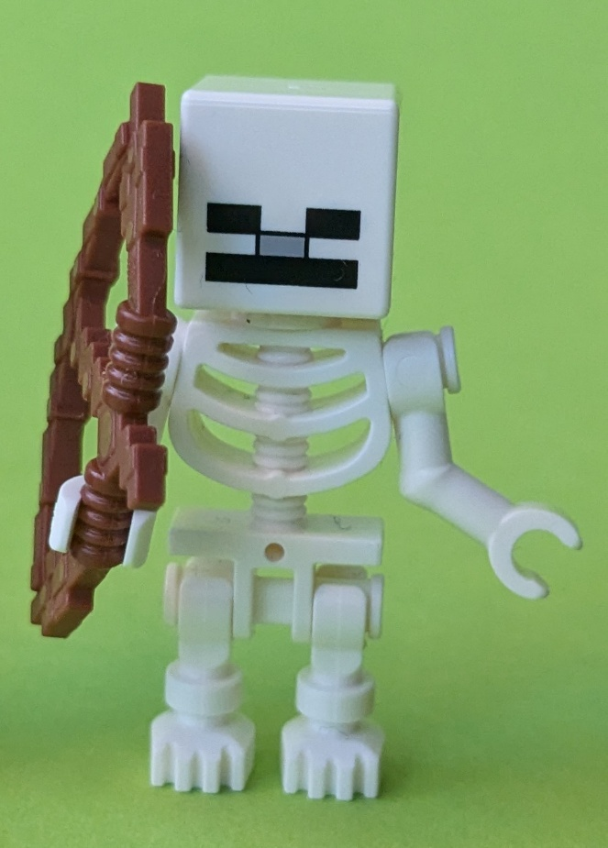
Lebenspunkte: | 3
Schadenspunkte: | 1
Rüstungsschutz: | 0
Rechenarten: | +, -
Zahlenbereich: | 1 – 100
Zeitlimit: | keins

Skelett mit Helm
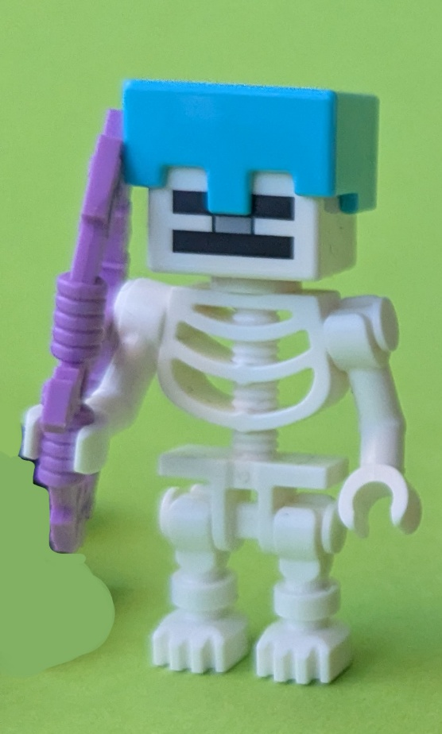
Lebenspunkte: | 3
Schadenspunkte: | 1
Rüstungsschutz: | 1
Rechenarten: | +, -
Zahlenbereich: | 1 – 100
Zeitlimit: | keins

Spinne
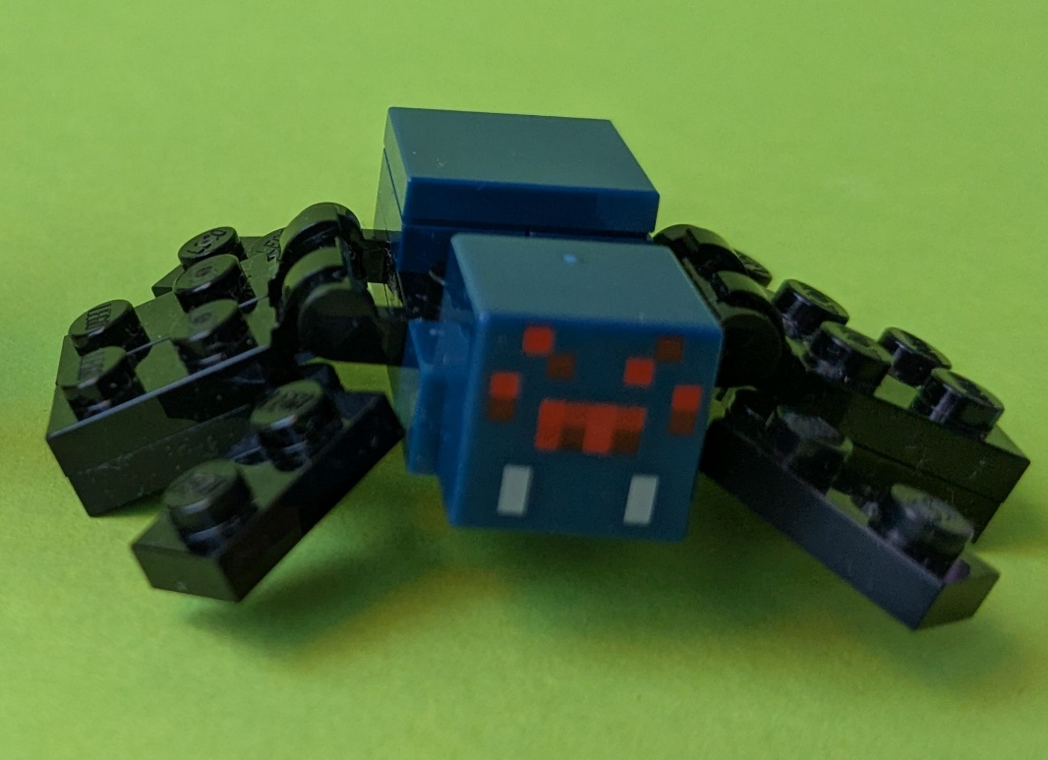
Lebenspunkte: | 5
Schadenspunkte: | 1
Rüstungsschutz: | 0
Rechenarten: | +, -
Zahlenbereich: | 1 – 100
Zeitlimit: | 30 Sekunden

Piglin
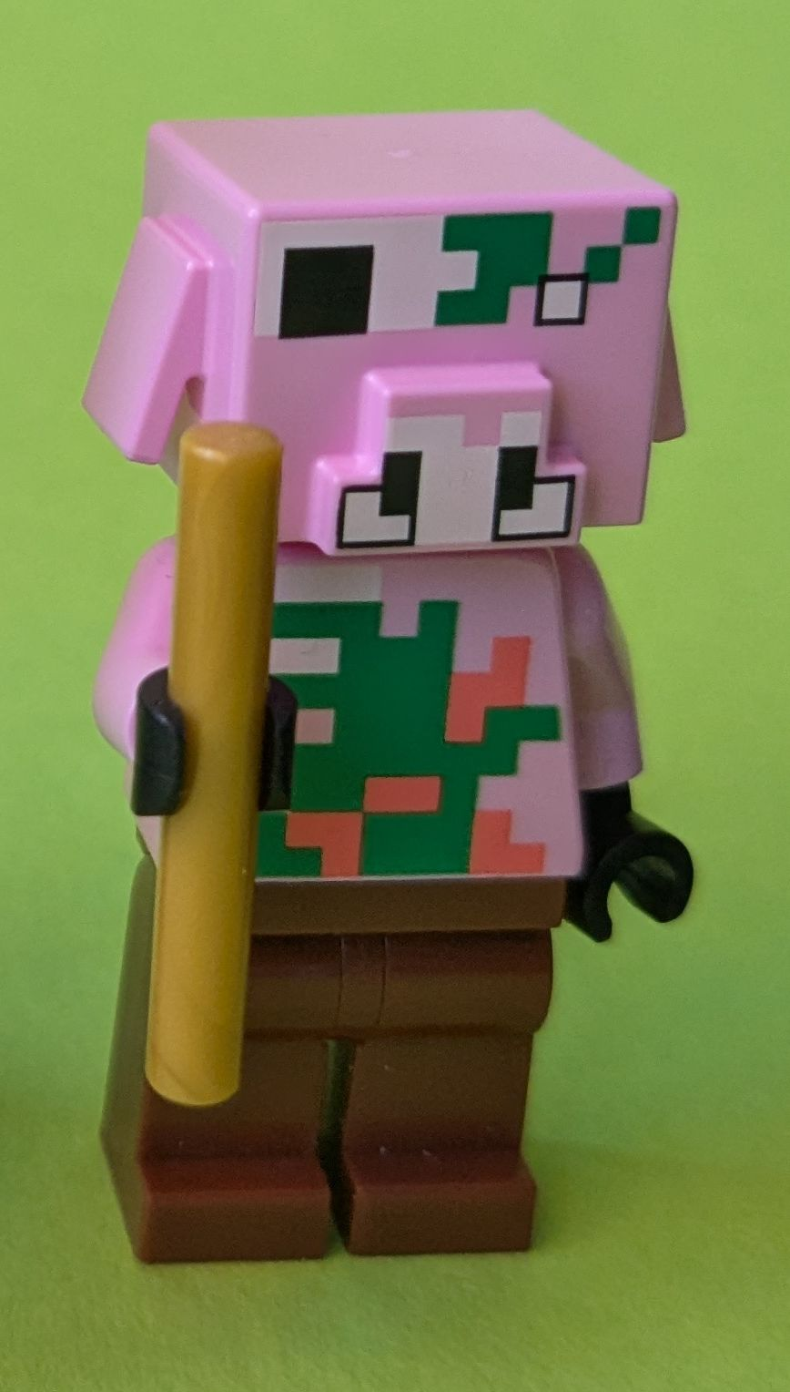
Lebenspunkte: | 7
Schadenspunkte: | 1
Rüstungsschutz: | 0
Rechenarten: | +, -, *
Zahlenbereich: | 1 – 100
Zeitlimit: | keins

Enderman
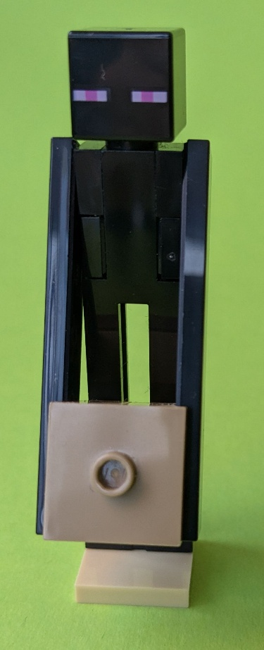
Lebenspunkte: | 10
Schadenspunkte: | 2
Rüstungsschutz: | 0
Rechenarten: | +, -, *, /
Zahlenbereich: | 1 – 100
Zeitlimit: | 15 Sekunden

Enderdrache
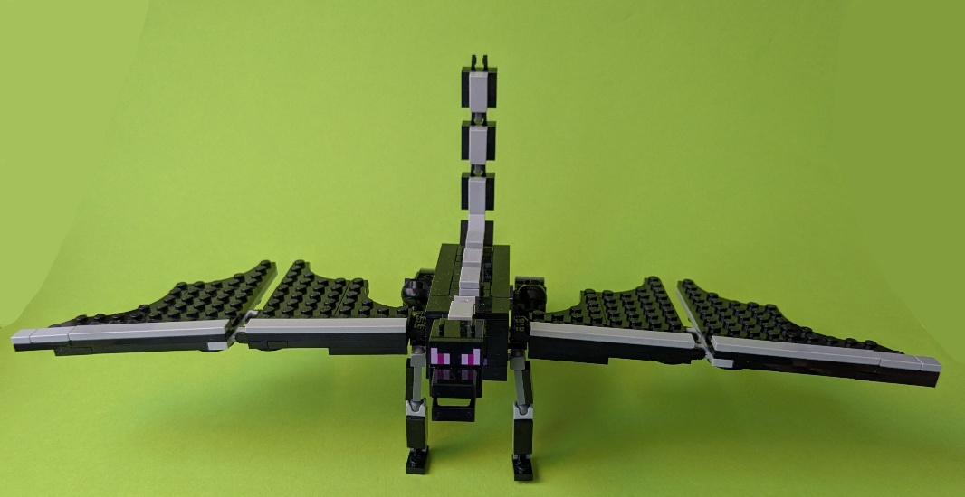
Lebenspunkte: | 20
Schadenspunkte: | 3
Rüstungsschutz: | 0
Rechenarten: | +, -, *, /
Zahlenbereich: | 1 – 100
Zeitlimit: | 10 Sekunden

„Dieses Buch hat mich schon durch viele gefährliche Nächte begleitet.“
In diesem Monster-Handbuch findest du alles, was ein junger Abenteurer wissen muss: Wie stark die Monster sind, wie sie angreifen und wie du ihnen am besten begegnest. Ich habe all diese Informationen auf meinen Reisen gesammelt – manchmal mit klopfendem Herzen, manchmal mit matschigen Stiefeln.
Wenn du dich also in die Welt hinauswagst, nimm dieses Buch mit. Es hilft dir, mutig zu bleiben, klug zu kämpfen und jedes Monster zu verstehen.
Bereit für dein Abenteuer? Dann schlag die erste Seite auf.

